Конспект НОД по аппликации во второй младшей группе «Красивая салфетка»
Цель: развитие интереса детей к художественному творчеству, практических умений в работе с бумагой.
Задачи:
1. Формировать умение детей предварительно выкладывать готовые детали в определённой последовательности на листе и аккуратно наклеивать их.
2. Закрепить знания детей о геометрических формах, названиях цветов.
3. Развивать эстетическое и образное восприятие, чувство формы.
4. Воспитывать самостоятельность, аккуратность.
Оборудование: образец. Клей, кисточка, салфетка, квадрат белого цвета 15*15 см, геометрические фигуры 3*3 см – по 4 шт. желтых круга, и 5 квадратов красного цвета.

Взрослый: Сегодня нам пришло письмо на электронную почту. Письмо пришло от Мухи-Цокотухи.
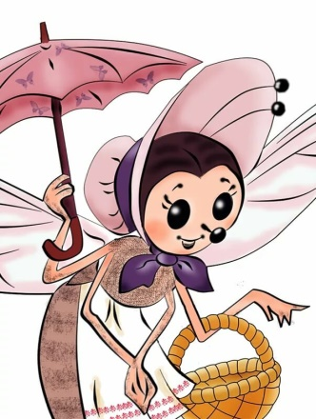
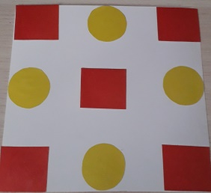
«Здравствуй, друг. Я сегодня пригласила к себе друзей. Мы хотим попить чай с баранками. Но сегодня я обнаружила, что у мне не хватает только одной красивой салфеточки. В магазин я уже не успеваю сходить. Мне нужна вот такая салфеточка.

Помогите мне, пожалуйста, сделать салфеточку для моего дорогого друга»

Взрослый: Хочешь помочь мухе-цокотухе? (да)
Взрослый: А что нам нужно для этого сделать? (сделать салфетку)
Взрослый: Из чего мы можем ее сделать? (из бумаги)
Взрослый: Правильно. А какие фигуры нам для этого понадобятся? (круги и квадраты.)
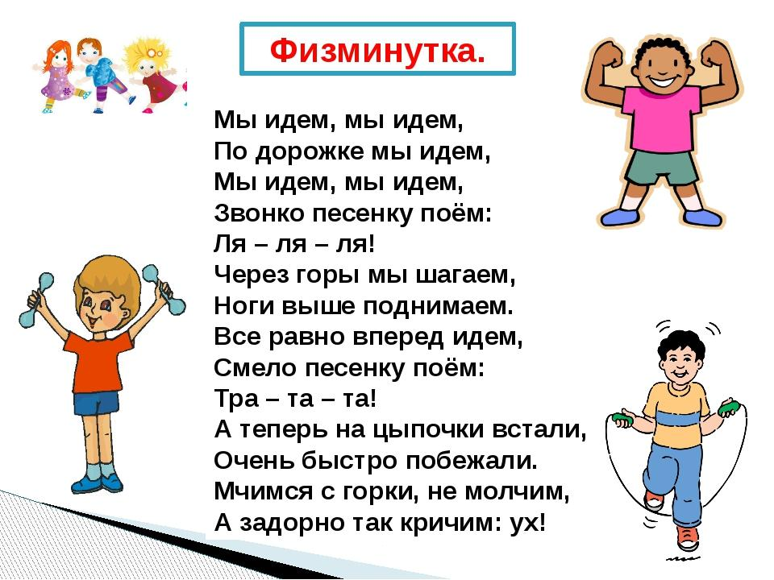
Взрослый: Правильно. Давай отправляться в нашу мастерскую.

Взрослый: Ну вот мы и на месте. Давай посмотрим на стол. Что у нас там лежит? (клей, квадраты,круги, кисточка, салфетка)
Взрослый: Да, все верно. А что мы будем сегодня делать? (салфетку)
Взрослый: А зачем? (надо помочь мухе-цокотухе)
Взрослый: Прежде чем приступить к работе, нам надо посмотреть на салфетку, которую нам прислала муха.
Рассматривание расположения фигур на салфетке. Обратить внимание на расположение квадратов (по углам и в центре) и кругов (между квадратами).
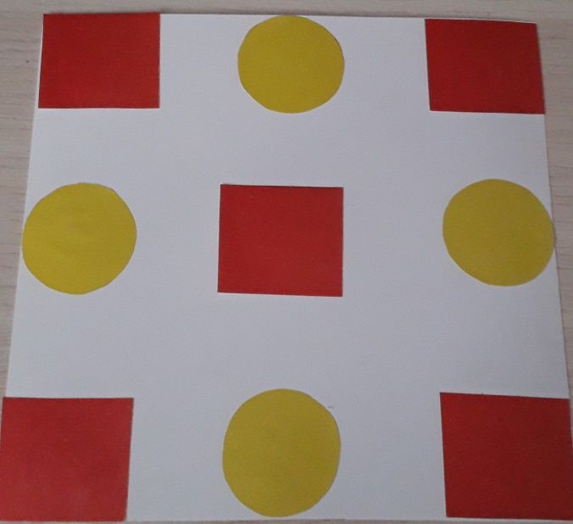

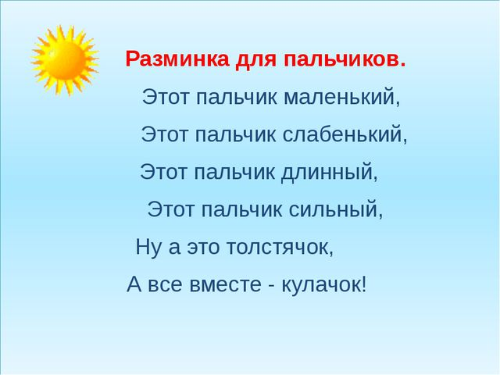
Взрослый: Давай попробуем выложить узор на нашей салфетке. Но для этого нам надо разбудить наши пальчики.

Ребенок выкладывает на бумаге узор
Взрослый: Прежде чем приступить к работе, надо вспомнить правила работы с клеем.
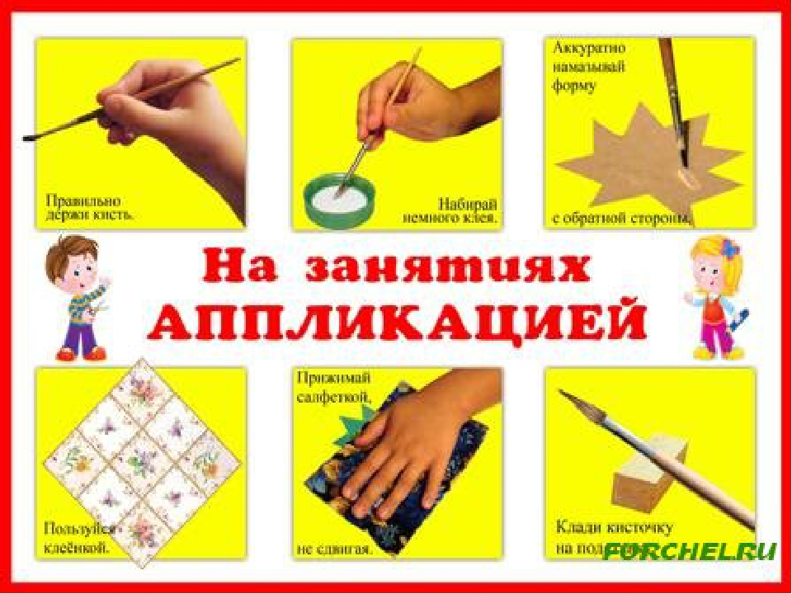

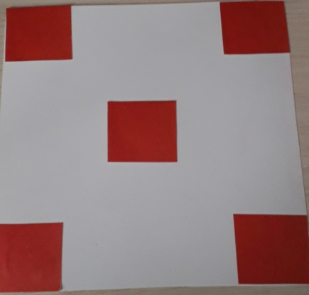
Взрослый: Надо взять квадратик, цветной стороной положить на клеёночку и промазать его клеем. Кисточку надо держать тремя пальцами, выше металлической части. Надо набрать клей, а лишний клей оставить на краю баночки, и намазывать белую сторону. Кисточку положу на подставочку, взять фигуру и положу на салфетку (напомнить, что располагать надо его по углам или в центре), прижать тряпочкой. Так будем приклеивать все фигуры.
Взрослый: Красиво у нас получается. Теперь нам надо приклеить круги. Где их надо располагать? (между квадратами).
Взрослый: Правильно, приступай. Но не забывай про правила работы с клеем.
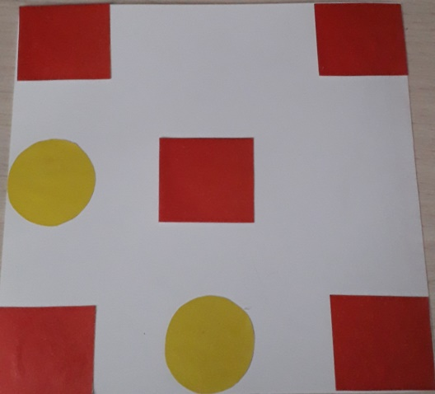
Взрослый: Молодец, какая красивая салфеточка у нас получилась. Ты хорошо постарался.
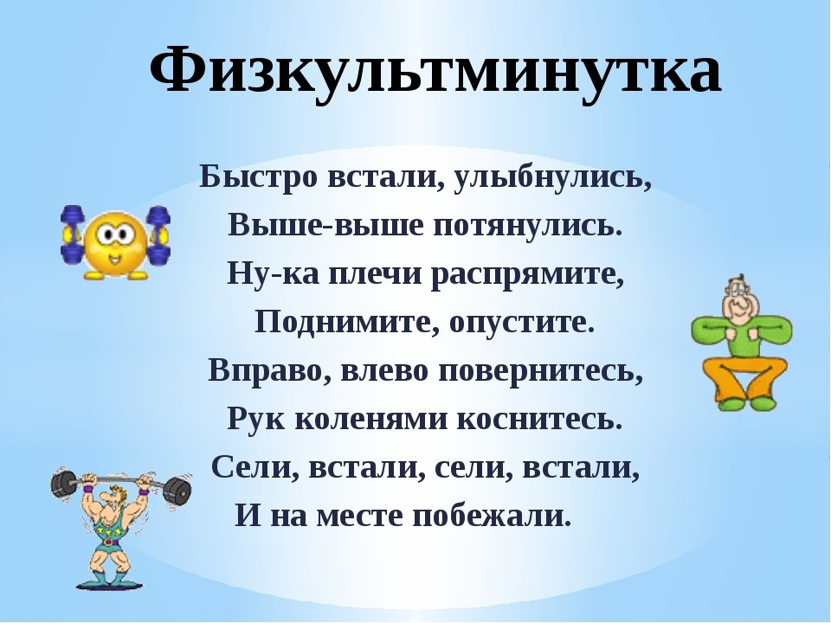
Взрослый: Нам пора возвращаться домой из мастерской, и отправить мухе-цокотухе салфетку. Надо торопиться, пока не пришли ее гости.

Взрослый: Вот мы и пришли. Давай я сейчас сфотографирую нашу салфетку и отправлю ее нашей мухе-цокотухе.
Взрослый делает фото.
Взрослый: А чем мы с тобой сегодня занимались? (украшали салфетку)
Взрослый: Для кого мы это делали? (для мухи)
Взрослый: А что тебе сегодня понравилось больше всего?
Взрослый: А были трудные задания для тебя сегодня?
Взрослый может похвалить ребенка за работу. Может написать смс, с благодарностью от мухи-цокотухи.

